- Обчисли периметр ΔACB і сторону BA, якщо CF — медіана.

BC=AC=300мм і AF=200мм

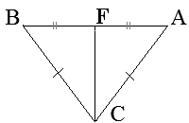

(Познач довжину і одиницю виміру)
BA =
P Δ(ACB) =

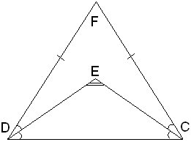

У рівнобедреному трикутнику FCD:

FC=DFCE−бісектриса∠FCD,DE−бісектриса∠CDF,∠DEC=138°

Кут FCD дорівнює °

У △ DEC, EF — висота,

CE=ED,∠CED=142°

Знайти ∠ DEF = °

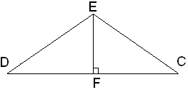

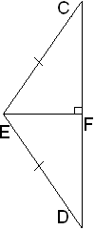

У рівнобедреному ΔDCE, (ED = EC) з вершини E до основи CD проведено висоту EF. Знайти величину кута ∠FDE, якщо ∠DEF=71,5°
Кут FDE дорівнює°
Відповісти!

